气站控制器选型表
- 外壳
https://item.taobao.com/item.htm?spm=a1z09.2.0.0.67002e8dA3yzwy&id=622725417427&_u=b2s96km2b4b
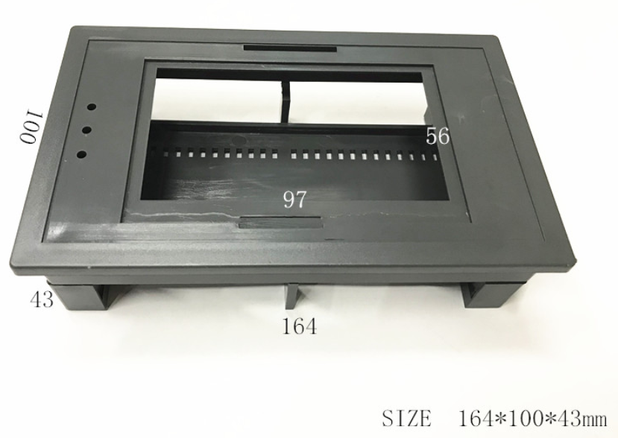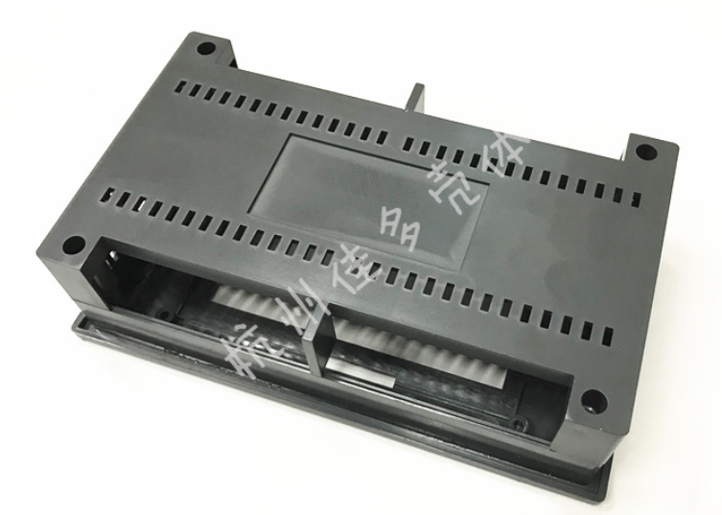

- 迪文LCD触摸屏：DMT80480T043_01WTR（电阻触摸屏，外形：95 * 53.4mm）
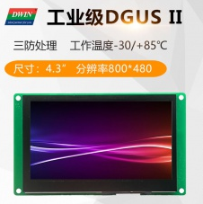

- 接线端子：7.62mm * 8
https://item.taobao.com/item.htm?spm=a1z09.2.0.0.67002e8detWQEY&id=625494061163&_u=c2s96kmc7ee
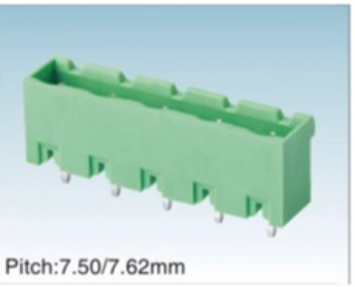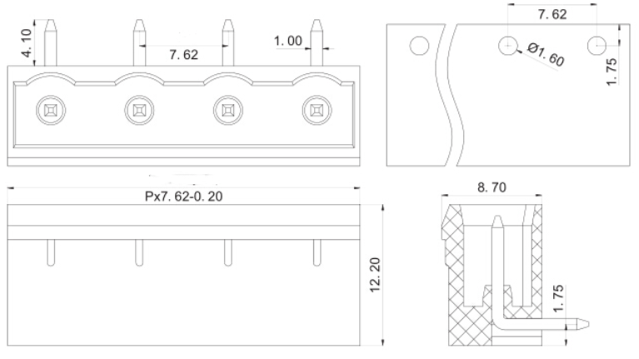

8P总宽度 = 8 * 7.62 – 0.2
= 60.76mm（外壳宽度：61.5mm）
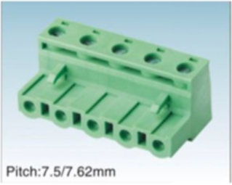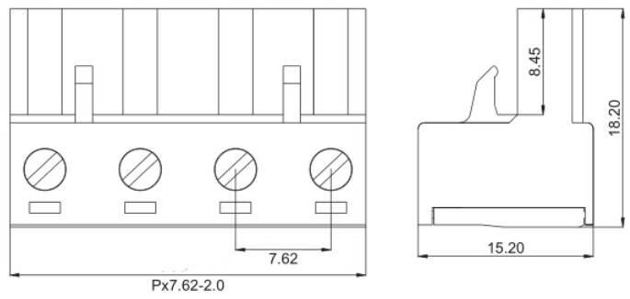

端子总长：7.62mm * 8 – 2.0 = 58.96mm（外壳安装位置宽度61.5mm）

